МОЛДАВСКИЙ ГОСУДАРСТВЕННЫЙ УНИВЕРСИТЕТ
Факультет Математики и Информатики
Департамент Информатики

Шелестян Анастасия
отчет
по дисциплине «Программирование в PYTHON»

Руководитель: _______________ Плешка Наталья, лектор
(подпись)

Автор: _______________ Шелестян Анастасия
(подпись)

Кишинев, 2024

Оглавление
Цель работы. 3
Логика реализованных алгоритмов. 3
Выполнение задания: 4
Main.py 4
Ioemployees.py 7
Analysedata.py 9
Результат программы: 12
Выводы. 14
Библиография 14

Цель работы.
Вариант 3.
«Учет информации о сотрудниках компании «Х-фонды»»
Написанный вами код должен позволить пользователю выбрать из меню опцию
Записать данные о зарплатах сотрудников в файл, только если они удовлетворяют всем требованиям;

- Вывести среднюю зарплату сотрудников (сумма всех зарплат делится на количество записей);
- Вывести данные сотрудника с самой высокой зарплатой;
- Вывести данные сотрудника с наименьшей зарплатой;
- Вывести среднюю зарплату по каждому департаменту (сумма всех зарплат департамента делится на количество записанных зарплат по данному департаменту в файл);
- Выход.

Каждая строка, записанная в файл будет содержать информацию о сотруднике и его зарплате: фамилия, имя, департамент, зарплата.
Проверяется чтобы введенная фамилия и имя состояли из букв. Возможен ввод сложных имен и фамилий, разделенных через тире.
Проверяется чтобы название департамента состояло из букв, а если название состоит из нескольких слов – чтобы они были разделены одним пробелом.
Зарплата это вещественное число из интервала 1000.00 – 77000.00.

Логика реализованных алгоритмов.
Для того чтоб выполнить поставленную задачу необходимо следующее:

  - Меню опций для пользователя:

Создать меню, позволяющее пользователю выбрать действие: добавить нового сотрудника, вывести информацию о сотрудниках, или завершить программу.

  - Валидация входных данных:

Убедиться, что фамилия, имя и департамент соответствуют установленным критериям, а зарплата находится в допустимом диапазоне.
  - Сохранение данных в файл:

Когда пользователь выбирает опцию сохранения, программа должна записывать данные в файл. Каждая строка файла должна содержать информацию о сотруднике и его зарплате.

  - Функционал обработки данных:

Предусмотреть методы для расчёта средней зарплаты, поиска сотрудника с самой высокой и самой низкой зарплатой, а также вычисления средней зарплаты по каждому департаменту.

  - Обеспечить обработку некорректного ввода данных, чтобы предотвратить сбои программы.

Выполнение задания:

Для начала создаю три документа с разрешением .ру. Первый для самого меню программы, второй для созданных функций ввода и вывода, третий для созданных функций для анализа нашей программы. Также у нас создается текстовый документ в который и будут сохраняться данный введенные пользователь с дальнейшим выводом информации на экран.

Рис. 1

Main.py

Для начала разберем первый файл под названием Main.py и код в нем который выглядит следующим образом:
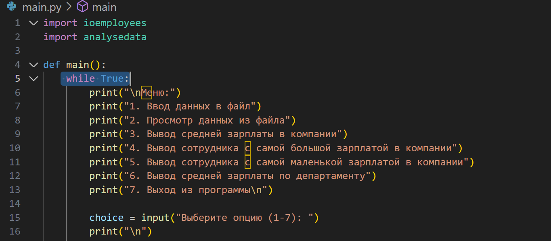

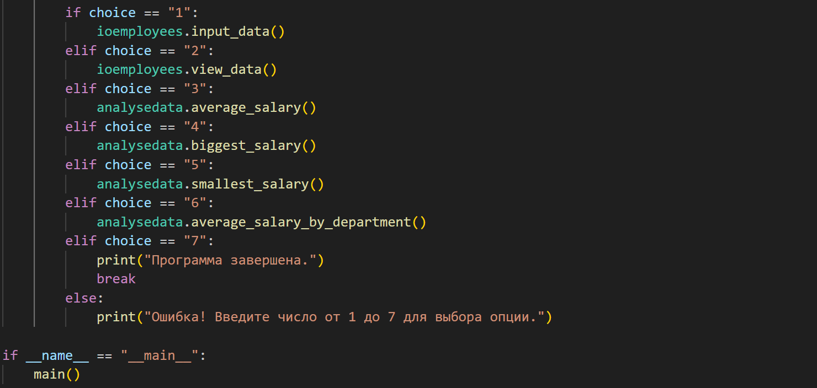
Рис. 2
Код создает простой CLI-приложение (интерфейс командной строки) для управления информацией о сотрудниках компании.
Приложение предлагает пользователю набор действий (опций) для работы с данными сотрудников, включая ввод данных, просмотр, расчёт средней зарплаты, нахождение сотрудников с самой высокой/низкой зарплатой, а также среднюю зарплату по департаментам.

Основной блок программы:
Функция main() содержит основной цикл программы, который отображает меню опций и обрабатывает ввод пользователя.
После каждого выбора программа выполняет соответствующее действие.
В конце цикла программа предлагает пользователю завершить работу, выбрав опцию "7".
Если пользователь выбрал корректное значение, программа выполнит соответствующую операцию, иначе — покажет сообщение об ошибке.

Меню программы:

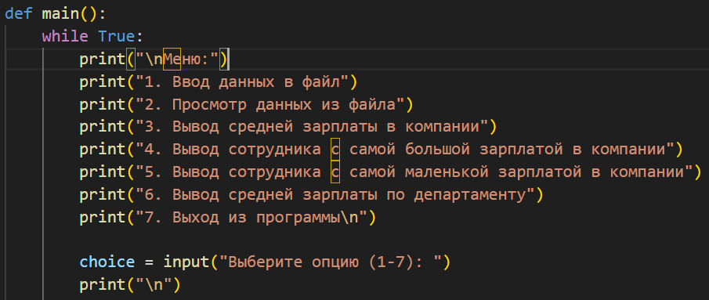

Рис.3

В меню есть 7 опций, каждая из которых вызывает определенную функцию, основанную на выбранном значении:
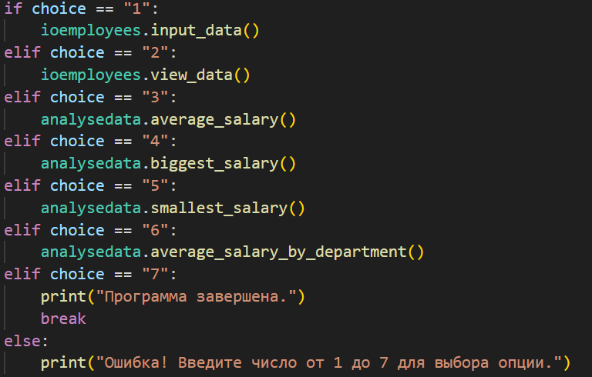

Рис. 4

Ввод данных в файл:
ioemployees.input_data() — добавление информации о сотрудниках в файл.

Просмотр данных из файла:
ioemployees.view_data() — просмотр содержимого файла с данными сотрудников.

Вывод средней зарплаты в компании:
analysedata.average_salary() — расчёт и отображение средней зарплаты всех сотрудников.

Вывод сотрудника с самой большой зарплатой в компании: analysedata.biggest_salary() — нахождение и отображение информации о сотруднике с самой высокой зарплатой.

Вывод сотрудника с самой маленькой зарплатой в компании: analysedata.smallest_salary() — нахождение и отображение информации о сотруднике с самой низкой зарплатой.

Вывод средней зарплаты по департаменту: analysedata.average_salary_by_department() — расчёт и отображение средней зарплаты по каждому департаменту.

Ioemployees.py

Далее разберем файл под названием Ioemployees.py и код в нем который выглядит следующим образом:

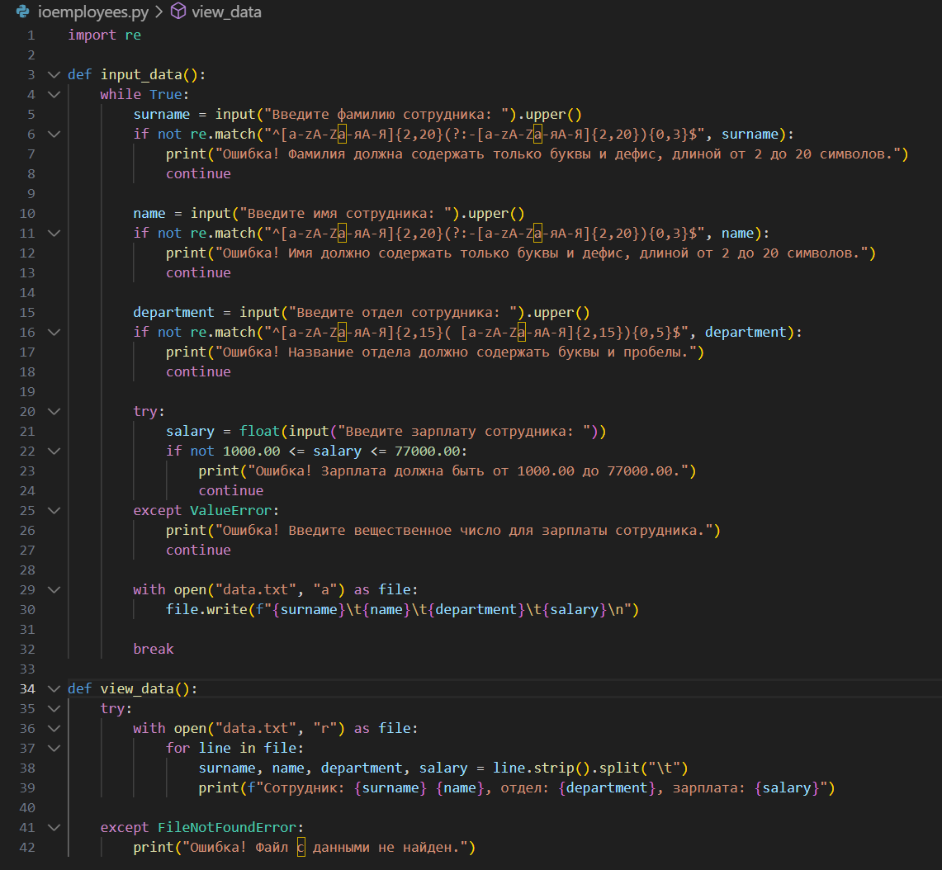

Рис. 5

В данном файле создается функция input_data(). Записывает данные о новом сотруднике в файл.

Процесс ввода данных:

Ввод фамилии:
Пользователь вводит фамилию, после чего она переводится в верхний регистр. Используется регулярное выражение для проверки, что фамилия состоит из букв (разрешен дефис) и имеет длину от 2 до 20 символов.

Ввод имени: Проверка аналогична проверке фамилии.

Ввод отдела:
Регулярное выражение допускает буквы и пробелы. Отдел может содержать несколько слов, но ограничен максимальной длиной в 15 символов для каждого слова и 5 пробелов.

Ввод зарплаты:
Ожидается вещественное число в диапазоне от 1000.00 до 77000.00. Используется блок try-except для обработки ошибок, чтобы избежать ошибок при некорректном вводе.

Запись в файл:
Если все данные корректны, информация о сотруднике записывается в файл "data.txt" в формате, где значения разделены табуляцией (\t).
Функция input_data() продолжает запрашивать ввод данных, пока не будет получен корректный ввод, что улучшает взаимодействие с пользователем и позволяет исправлять ошибки.

Функция view_data() Читает и отображает данные о сотрудниках из файла.

Процесс вывода данных:

Пробует открыть файл "data.txt" и считывает каждую строку, разделяя значения по табуляции.
Если файл найден, он отображает информацию о каждом сотруднике в читаемом виде.
Если файл не найден (возникает исключение FileNotFoundError), выводится сообщение об ошибке.

Функции используют регулярные выражения для валидации входных данных, обеспечивая, что фамилия, имя и отдел соответствуют определённым шаблонам. Это помогает гарантировать, что данные введены корректно.
Запись в файл происходит в режиме "добавления" ("a"), что означает, что новые данные будут добавляться в конец файла, а не перезаписывать существующее содержимое.
Если файл "data.txt" отсутствует, при попытке его прочитать выводится сообщение об ошибке.

Я выбрала формат файла .txt для сохранения введенной информации пользователем так как это стандартный файл, где могут содержаться данные любого формата таких как: буквы, цифры и любые другие значения. На мой взгляд это универсальный формат для использования поставленных задач.

Analysedata.py
Следующий файл это Analysedata.py где код содержит четыре функции для анализа данных о сотрудниках компании.
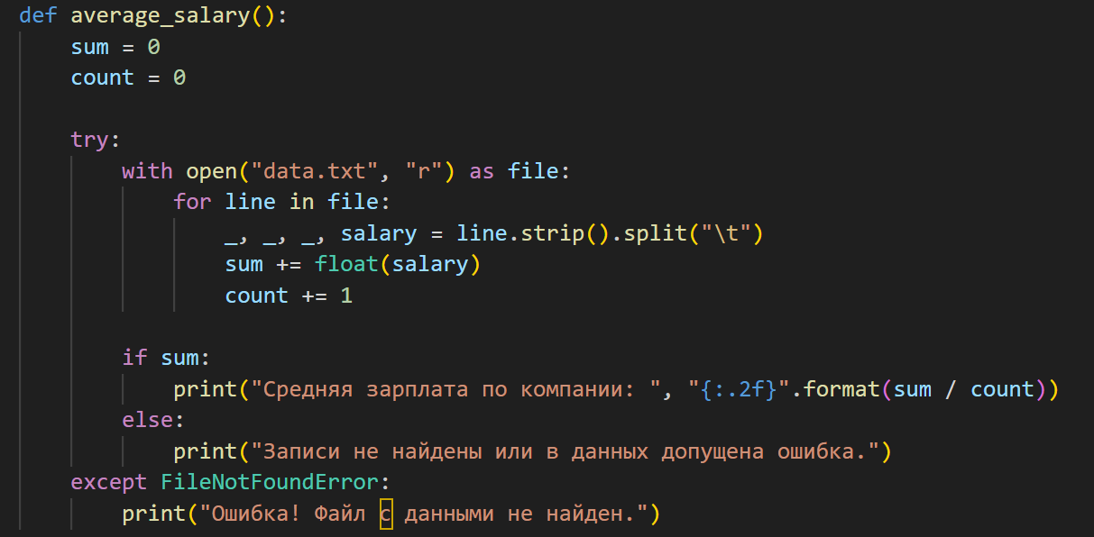

Рис. 6

Функция average_salary() Рассчитывает среднюю зарплату по компании.

В этой функции переменные sum и count используются для расчета общей суммы зарплат и количества сотрудников.
Используется блок try-except для обработки возможных ошибок при чтении файла. Если файл не найден, выводится сообщение об ошибке.
Функция открывает файл "data.txt" и считывает строки. Затем извлекает значение зарплаты из каждого раздела и добавляет его в переменную sum, увеличивая переменную count.
Если данные корректно считаны и есть хотя бы один сотрудник, выводится средняя зарплата, рассчитанная как sum / count. В противном случае, выводится сообщение об отсутствии записей или наличии ошибок.

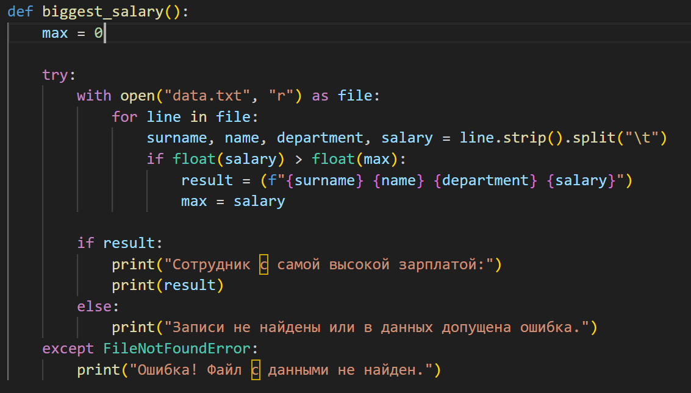

Рис. 7

Функция biggest_salary() Находит сотрудника с самой высокой зарплатой.

Переменная max используется для отслеживания максимальной зарплаты. Изначально установлена в 0.
Функция читает файл "data.txt" и для каждого сотрудника сравнивает его зарплату с переменной max. Если зарплата больше, обновляет max и сохраняет данные сотрудника в переменную result.
Если result не пуст, отображается информация о сотруднике с самой высокой зарплатой.
Если нет данных или возникают ошибки, выводится соответствующее сообщение.

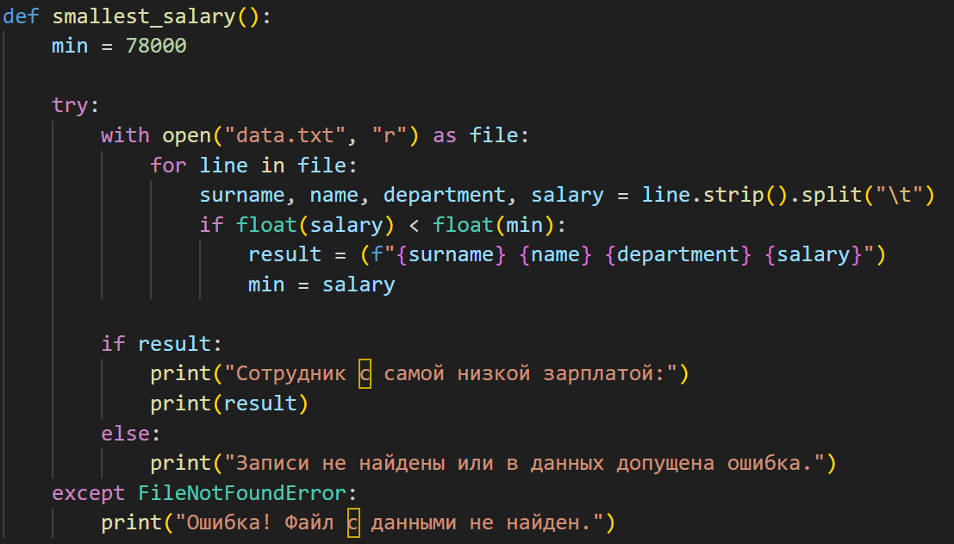

Рис. 8

Функция smallest_salary() Находит сотрудника с самой низкой зарплатой.
Описание:
Переменная min используется для отслеживания минимальной зарплаты. Установлена в 78000 (максимальная допустимая зарплата плюс 1000).
Функция читает файл "data.txt" и ищет зарплату ниже переменной min. Если находит такую, обновляет min и сохраняет данные сотрудника в переменную result.
Если result не пуст, отображается информация о сотруднике с самой низкой зарплатой.
Если возникают ошибки или файл не найден, выводится соответствующее сообщение.

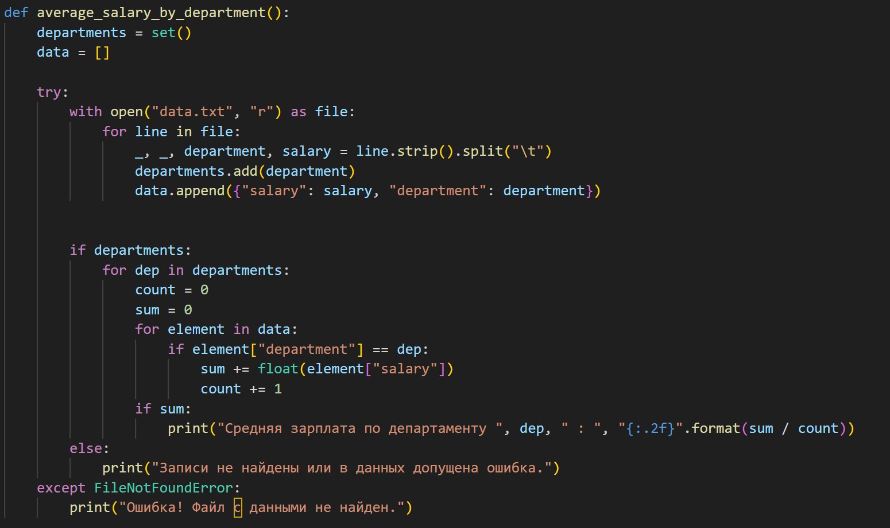
Рис. 9

Функция average_salary_by_department() Рассчитывает среднюю зарплату по каждому департаменту.

Собирает все уникальные департаменты в departments (используется set для уникальности) и собирает информацию о сотрудниках в список data.
Для каждого департамента dep, функция рассчитывает общую зарплату и количество сотрудников в этом департаменте. Если департаментов не найдено или возникают ошибки, выводится соответствующее сообщение.
Если найдены данные, для каждого департамента отображается средняя зарплата.

Результат программы:

В Меню выбираем ввод данных и заполняем нужную информацию: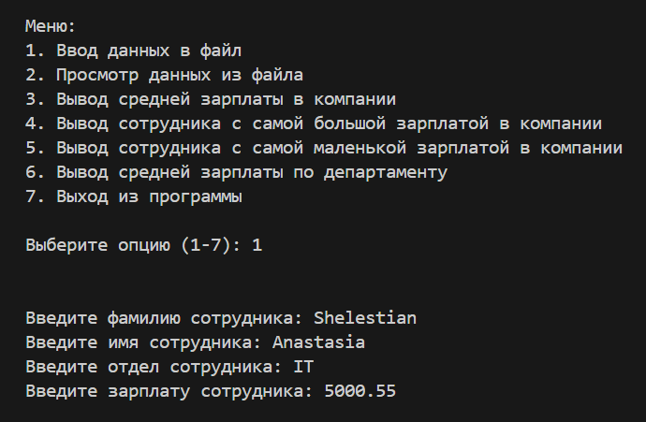

Выбираем просмотр данных из файла: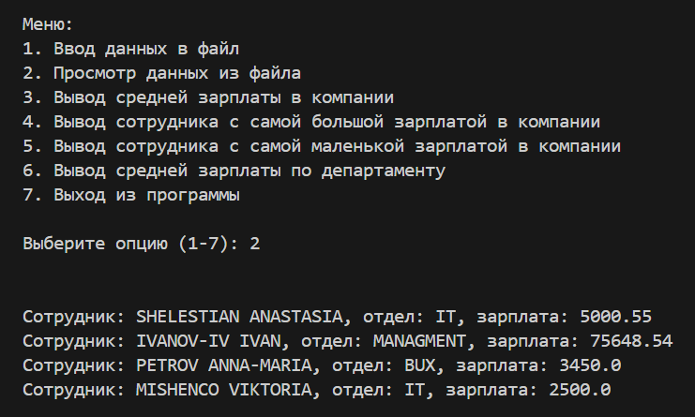

Выбираем вывод средней зарплаты компании:
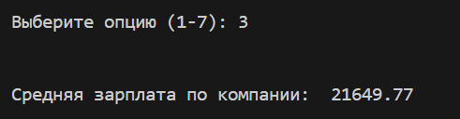

Вывод сотрудника с самой большой зарплатой в компании:
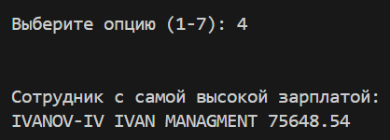

Вывод сотрудника с самой маленькой зарплатой в компании:
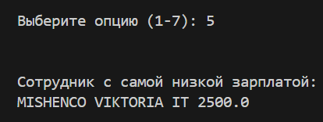

Вывод средней зарплаты по департаменту:
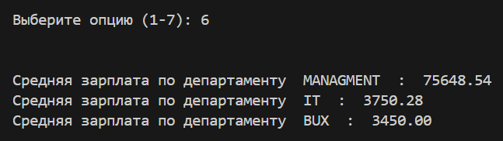

Выводы.

Язык Python предоставляет удобные средства для решения задач. Данная программа хорошо структурирована, с разделением на отдельные функции для разных задач. Это упрощает сопровождение и расширение программы, а также повышает читаемость кода. Использование отдельного блока для основного меню позволяет пользователю легко взаимодействовать с программой, выбирая нужные операции из меню.
Функции ввода данных используют регулярные выражения для валидации входных данных, гарантируя, что фамилия, имя и название департамента соответствуют заданным критериям. Это предотвращает ввод некорректных данных и снижает вероятность ошибок при анализе.
Программа предоставляет базовые функции анализа данных, такие как расчёт средней зарплаты, нахождение сотрудников с самой высокой и самой низкой зарплатой, а также расчёт средней зарплаты по департаментам. Эти функции используют простые методы обработки данных, что обеспечивает эффективность при работе с небольшими объёмами данных. Также работает с текстовым файлом для хранения данных о сотрудниках. Используется режим добавления ("append"), что позволяет добавлять новые записи, не перезаписывая существующие. Это обеспечивает сохранность данных между запусками программы.

Библиография

1. Материалы на сайте курса (https://moodle.usm.md)
2. https://www.python.org/

